|  |  |  |
| --- | --- | --- |
|  | 年　　月　　日 |  |
| クラス　　　番号　　　名前 | **／50** |

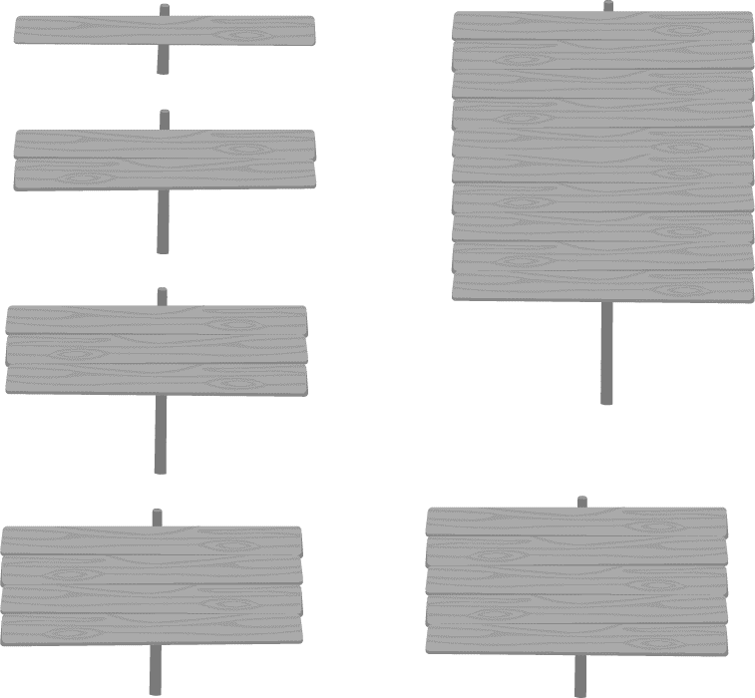

**楽典 ミニドリル**

**Ｎｏ．６**

　　①～⑥の音名をドイツ語式表記（C D E …）で答えなさい。（2点×6＝12点）

①　　　　 ②　　　 ③　　 ④　　 ⑤　　　 ⑥

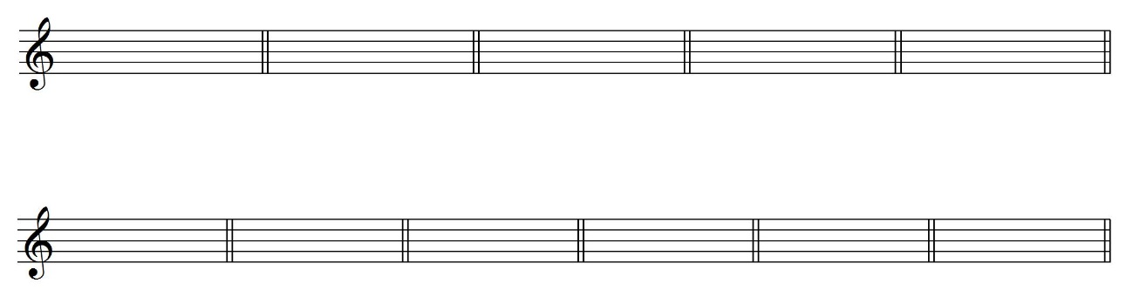

（ C　 ）　　　　 （ Ges ）　　　 （ B ）　　　 （ Cis ）　　 （ D ）　　　 （ Eis ）

 　上の五線の音程と同じになるように，下の五線に書かれた音の上に全音符を書きなさい。（2点×5＝10点）

①　　　　 ②　　　 ③　　 ④　　 ⑤



**↓**

**↓**

**↓**

**↓**

**↓**



 調号と主音を記入しなさい。（2点×6＝12点）※主音はどの高さに記入してもよい。

①ニ長調 ②嬰へ短調 ③ト長調 ④ホ短調 ⑤イ長調 ⑥ヘ長調



 次の和音の種類を答えなさい。（2点×5＝10点）

 ① ② ③ ④ ⑤

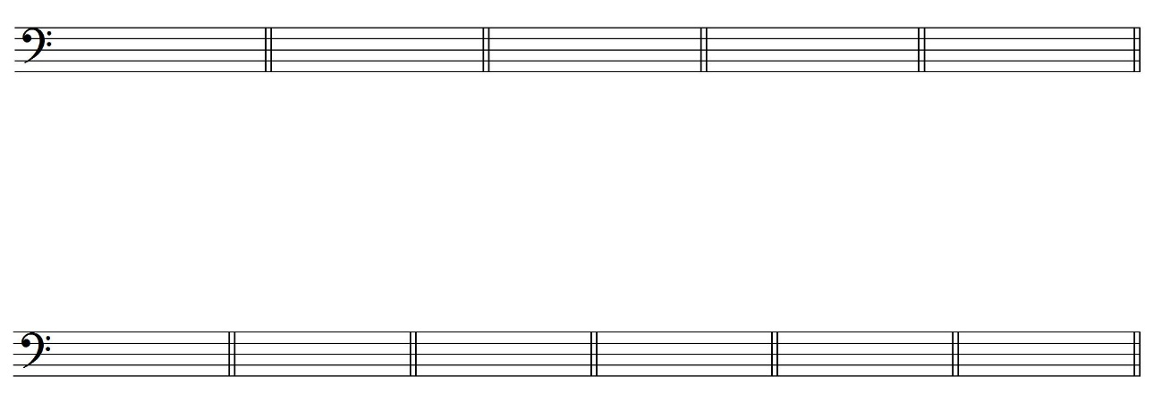

（ 長三和音 ） （ 増三和音 ） （ 短七の和音 ） （ 減三和音 ） （ 減七の和音 ）

 　次の強弱記号を弱い順に並べ替えなさい。（2点×3＝6点）

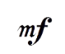①　 　　　　　　　②　 　　　 　　　　③

　　（　　　　　　　　　　） （　　　　　　　　　　） （　　　　　　　　　　）